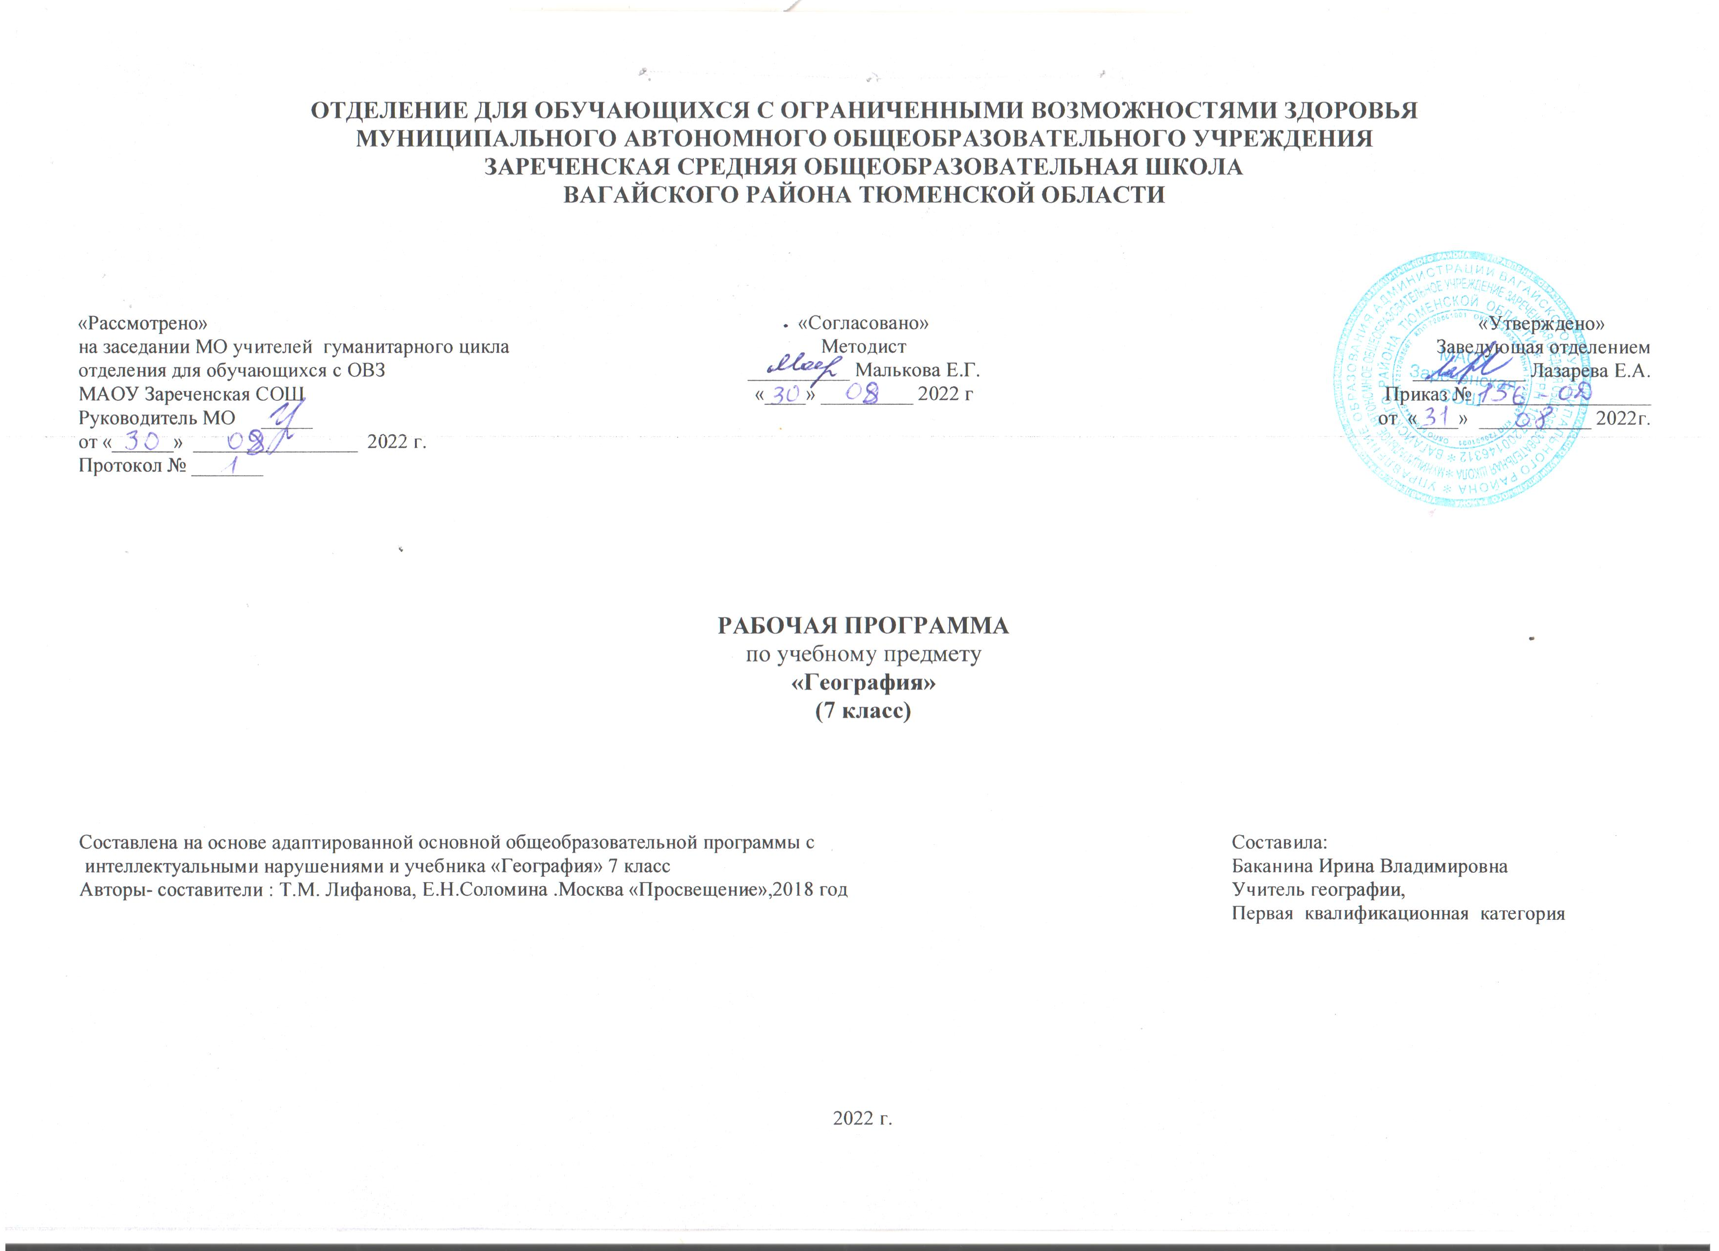
- Пояснительная записка.
Адаптированная рабочая программа по учебному предмету «География»7класс ФГОС образования обучающихся с интеллектуальными нарушениями разработана на основании следующих нормативно-правовых документов:
1.Федеральный закон «Об образовании в Российской Федерации» от 29.12.2012 №273-ФЗ.
2.Приказ Министерства образования и науки Российской Федерации от 19.12.2014 №1599 «Об утверждении федерального государственного образовательного стандарта образования обучающихся с умственной отсталостью (интеллектуальными нарушениями)».
3.Учебный план отделения для обучающихся с ОВЗ МАОУ Зареченская СОШ.
4. Адаптированная образовательная программа отделения для обучающихся с ОВЗ МАОУ Зареченская СОШ.
Цель школьного курса географии – дать элементарные, но научные и систематические сведения о природе, населении, хозяйстве своего края, России и зарубежных стран, показать особенности взаимодействия человека и природы, познакомить с культурой и бытом разных народов, помочь усвоить правила поведения в природе.

2. Общая характеристика учебного предмета.
Учащиеся знакомятся с природой и хозяйством России. Изучение вопросов физической, элементов экономической и социальной географии своей страны должно рассматриваться в тесной взаимосвязи, а природа изучаться как среда обитания и жизнедеятельности людей, как источник ресурсов для развития народного хозяйства. Значительное внимание уделено экологическим проблемам. Необходимо раскрыть причины обострения экологических ситуаций в районах южных морей, Волго-Каспийского бассейна, Прибайкалья и Забайкалья, районов Севера.
3.Описание места учебного предмета в учебном плане.
2часа в неделю,68 часов в год.
4. Личностные и предметные результаты освоения учебного предмета.
Учащиеся должны знать:
Положение России на физической карте, карте полушарий и глобусе;
Пояса освещенности, в которых расположена наша страна;
Природные зоны России, зависимость их размещения от климатических условий и высоты над уровнем моря;
Природные условия и богатства России, возможности использования их человеком;
Типичных представителей животного и растительного мира в каждой природной зоне;
Хозяйство, основное население, его занятия и крупные города в каждой природной зоне;
Экологические проблемы и основные мероприятия по охране природы в России;
Правила поведения в природе;
Расположение географических объектов на территории России, указанных в рабочей программе.
Учащиеся должны уметь:
Показывать границы России на глобусе, карте полушарий, физической карте, карте природных зон России, давать элементарное описание природы по зонам, пользуясь картами;
Показывать по картам (физической и природных зон России) географические объекты, указанные в программе, наносить их названия на контурную карту;
Устанавливать взаимосвязь между климатом, растительным и животным миром, природными условиями и занятиями населения;
Делать несложные макеты изучаемых природных зон;
Принимать простейшие меры по охране окружающей среды, правильно вести себя в природе.
5. Содержание учебного предмета.
На изучение «Географии России» отведен 7 класс, в содержании учебного материала выделены два основных блока:
Особенности природы и хозяйства России (общая характеристика). Природные зоны России.
Требуют особого внимания вопросы геополитического и экономико-географического положения России после распада СССР. Необходимо разъяснить направления экономической реформы в России, ее целям и приоритетам. При изучении курса необходимо констатировать новые национально-территориальные образования, подчеркивая культурные и этнографические особенности населения. При изучении природных зон России следует обратить внимание на географическое положение каждой природной зоны, ее рельеф, месторождения полезных ископаемых, экологические проблемы. Изучаются климат, водоемы, растительный и животный мир; города, занятия населения, заповедники и заказники каждой природной зоны. Практические работы:
Работа с физической картой и картой природных зон России.
Нанесение на контурные карты изученных объектов и надписывание их названий.
Запись названий и зарисовка в тетрадях наиболее типичных для изучаемой природной зоны растений и животных.
Изготовление из картона условных знаков полезных ископаемых.
Вычерчивание схемы смены природных зон в горах и других схем, помогающих причинно-следственные зависимости.
Изготовление несложных макетов по различным природным зонам.
6.Календарно-тематическое планирование.
№ | Тема урока | Часы | Дата проведения
 |  |  | План | Факт
1 | Геоположение России. | 1
2 | Европейская и Азиатская части. | 1
3 | Административное деление России. | 1
4 | Рельеф. | 1
5 | Полезные ископаемые, их основные месторождения. | 1
6 | Типы климата. | 1
7 | Водные ресурсы. | 1
8 | Численность населения. | 1
9 | Промышленность. | 1
10 | Развитие сельского хозяйства и транспорта. | 1
11 | Уровни экономического развития России. | 1
12 | Природные зоны. | 1
13 | Карта природных зон. | 1
14 | Зона арктических пустынь. Положение на карте. | 1
15 | Климат. | 1
16 | Растительный и животный мир. | 1
17 | Зона тундры. Геоположение. | 1
18 | Климат. Водоёмы. | 1
19 | Особенности природы. Растения. | 1
20 | Животный мир. | 1
21 | Хозяйство. Население. | 1
22 | Города. | 1
23 | Города. | 1
24 | Экологические проблемы. | 1
25 | Геоположение лесной зоны.. | 1
26 | Климат. Особенности природы. | 1
27 | Водные ресурсы. | 1
28 | Хвойные леса. | 1
29 | Смешанные леса. | 1
30 | Лиственные леса. | 1
31 | Повторение темы "Лесная зона" | 1
32 | Контрольная работа по теме "Зона тундры и Лесная зона" | 1
33 | Животные лесов. | 1
34 | Пушные звери. | 1
35 | Лесной промысел, охота. | 1
36 | Промышленность и сельское хозяйство Центральной России. | 1
37 | Города. | 1
38 | Особенности развития Северо-Запада России. | 1
39 | Города. | 1
40 | Западная Сибирь. | 1
41 | Восточная Сибирь | 1
42 | Дальний Восток. | 1
43 | Охрана леса | 1
44 | Обобщение по теме "Лесная зона" | 1
45 | Геоположение степи. | 1
46 | Растения степи. | 1
47 | Животные степи. | 1
48 | Хозяйство, население, занятия. | 1
49 | Города степной зоны | 1
50 | Города степной зоны. | 1
51 | Контрольная работа по теме "Степь" | 1
52 | Повторение природных зон. | 1
53 | Геоположение пустынь. | 1
54 | Климат, реки. | 1
55 | Растения. | 1
56 | Животные. | 1
57 | Города. | 1
58 | Хозяйство. Население. | 1
59 | Геоположение субтропиков. | 1
60 | Курортное хозяйство. | 1
61 | Геоположение высотной поясности. | 1
62 | Природа, хозяйство Северного Кавказа. | 1
63 | Города и экологические проблемы Урала. | 1
64 | Алтайские горы. Хозяйство. Население и его основные занятия. Города. | 1
65 | Горы Восточной Сибири. Хозяйство. Население и его основные занятия. Города. | 1
66 | Работа по карте России. | 1
67 | Повторение "Природные зоны России" | 1
68 | Повторение "Природные зоны России". | 1
7.Описание материально-технического обеспечения образовательной деятельности.
Учебник «География»7 класс, автор Т.М. Лифанова, Е.Н. Соломина, Москва «Просвещение» 2017г. Таблицы по темам, карточки-задания, географические карты. Компьютер. Телевизор.

